Word用差し込み印刷のための補足資料

１ 背表紙用データ（Excelファイル）の保存画面での対応
ファイル名は任意の名前を設定できるが、拡張子の設定も確認する。
（例） 保存時のファイル名 差し込みデータ.xlsx
※ 必ず保存場所も確認しておく（デスクトップに保存する）
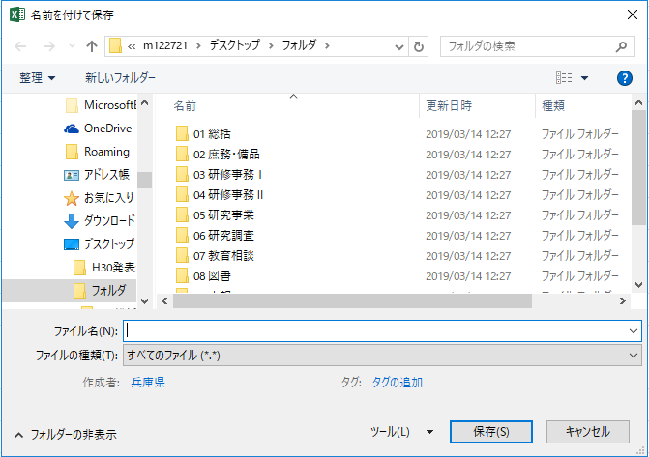

差し込みデータ.xlsx

２ （差込元）ラベル印刷用.docx のファイルを使用する際の手順
- ファイルを開いた直後の処理
次の画面が表示されたときは「いいえ」を選択する。

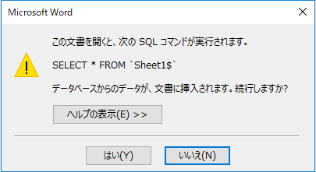

３ 差し込みデータの指定・文字の均等割り付け・印刷
(1)既存のリストを次の手順で指定する。
①【差し込み文書】→②【宛先の選択】→③【既存のリストを使用】
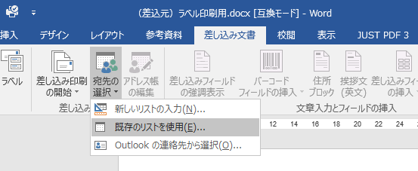
③
②
①

(2) 差し込みデータ.xlsxを指定
１で保存したファイル 差し込みデータ.xlsx を開く
次のSheetを選択する画面では、Sheet1$を選び、先頭行をタイトル行として使用するにチェックを入れOKを押す。
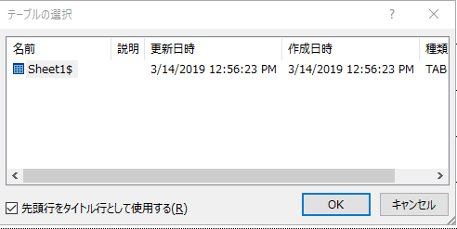

(3) 【差し込み文書】→【結果のプレビュー】を選択 ※9文字以下のタイトルに含まれる不要な改行を1つ削除
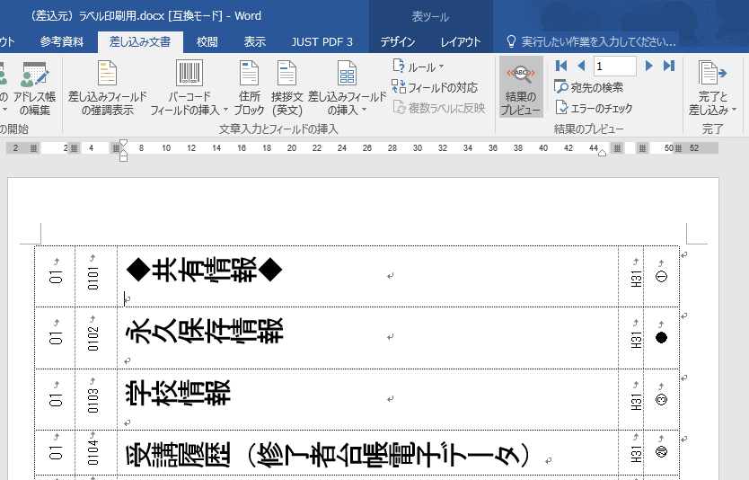
①

②

(4) 文字の均等割り付け
９文字以下のタイトルは、背表紙に貼り付ける際に、冊子の上方に偏るため、文字の再配置を行う。
【ホーム】を選択し、次の場合では、学校情報の４文字を選択し、段落の中の均等割り付けアイコンを選ぶ。
文字の均等割り付けの中で、【新しい文字列の幅】は９字に設定しOKを押す。

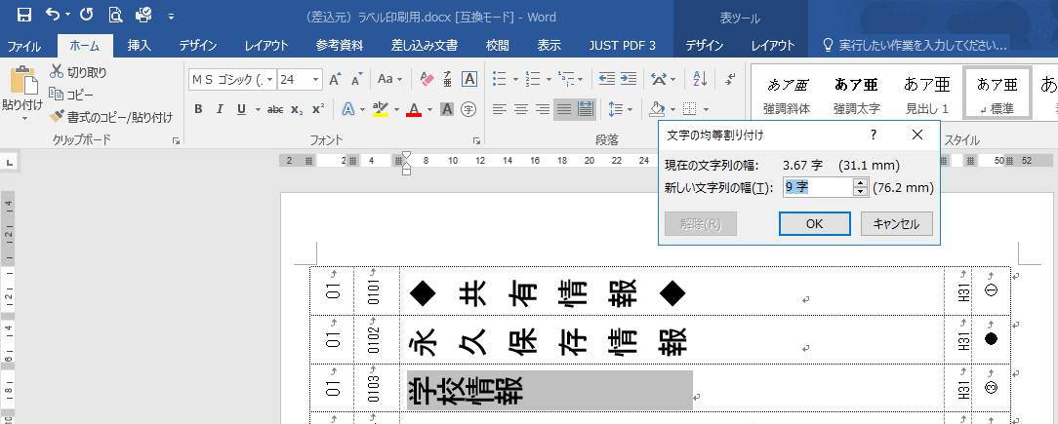
③
④
②
①

(5) 全面シール紙に印刷
一度に２０の背表紙を印刷できる。画面上で９文字以下のラベルで全て均等割り付けが終わったら、通常の印刷方法でこのページを全面シール紙に印刷する。
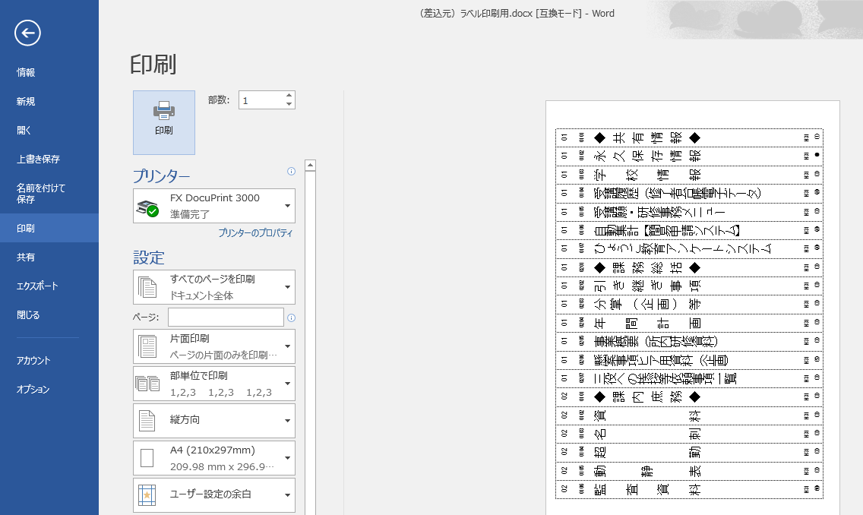

(6) ３(3)～(5)の繰り返し
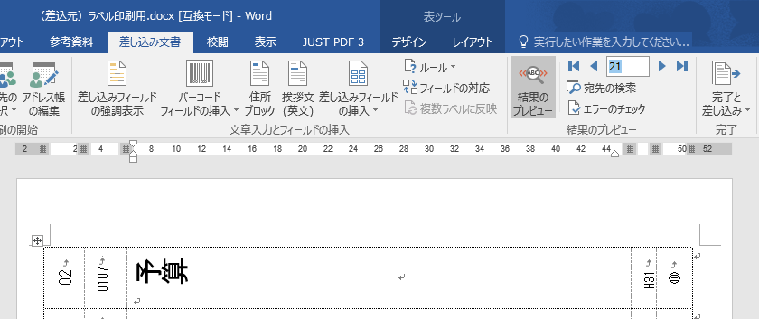データ番号を21まで送り３(3)～(5)を繰り返し、印刷後３(3)の画面で41、61、81として最後のラベルまで繰り返す。

